1. Vanuatu Convention Centre (Port Vila Convention Centre)
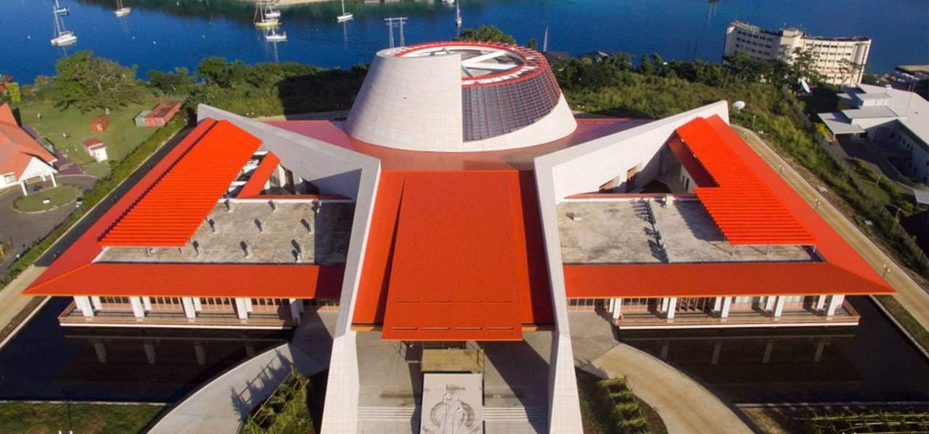
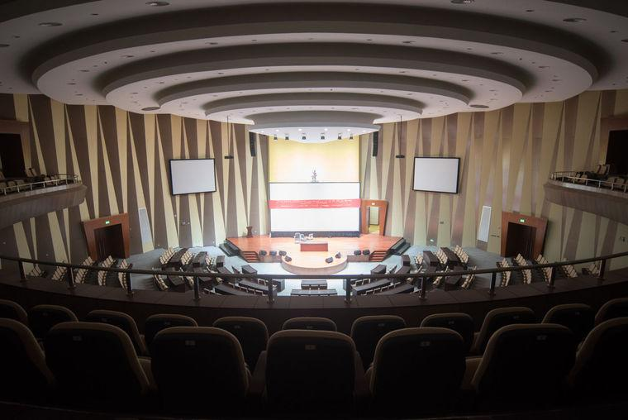
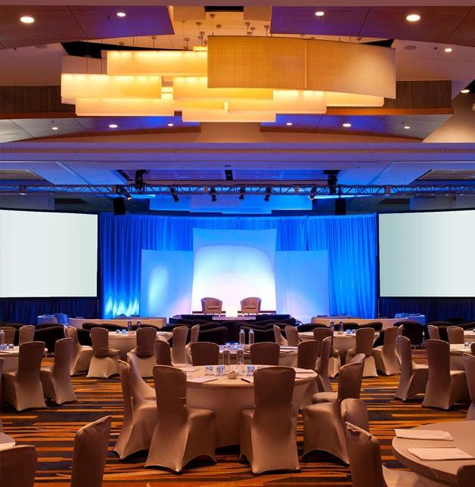
7
Vanuatus största och mest moderna konferensanläggning.
- Stad: Port Vila
- Kapacitet: upp till 1 500+ personer
- Modern anläggning vid vattnet
- Centralt läge i huvudstaden
- Väldigt stark inom internationella konferenser, regionala möten och statliga event

2. Warwick Le Lagon Resort & Conference Centre
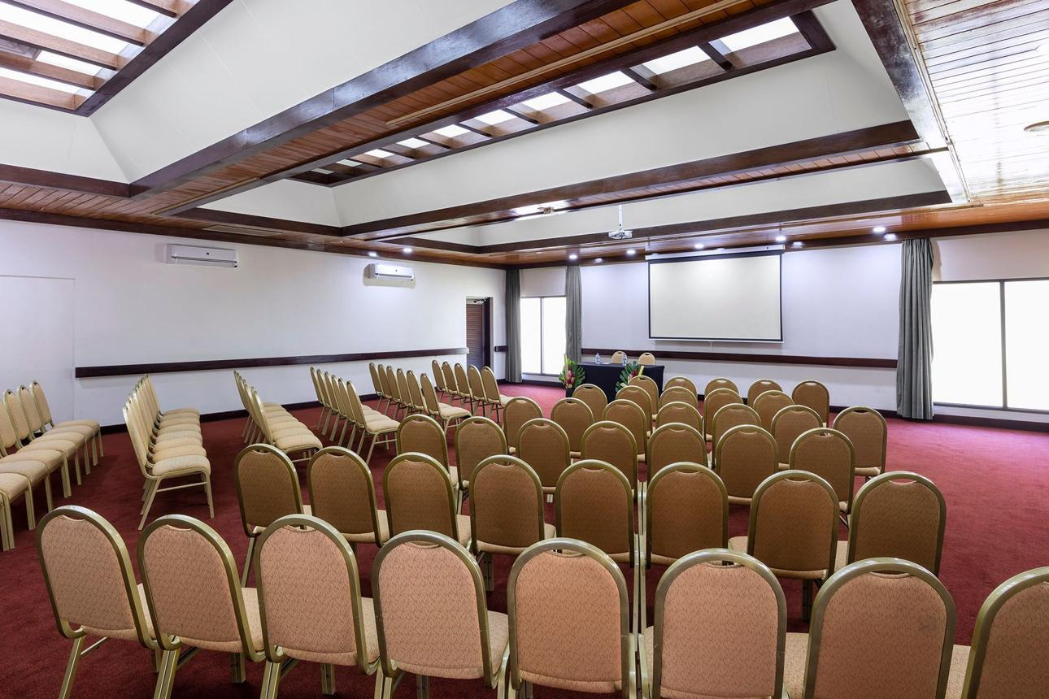
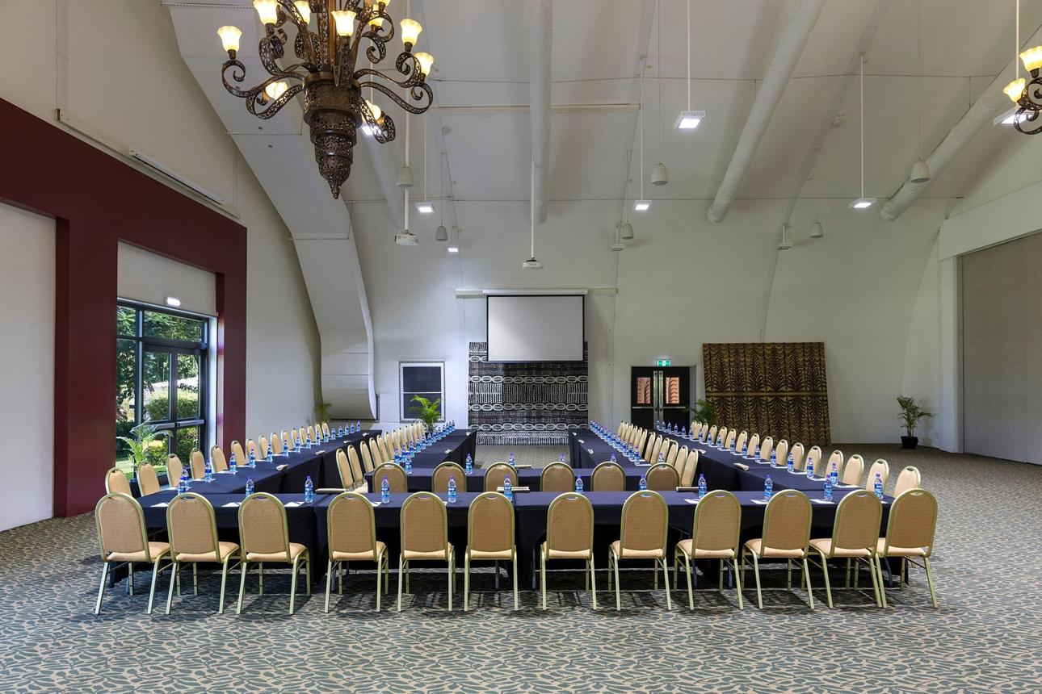
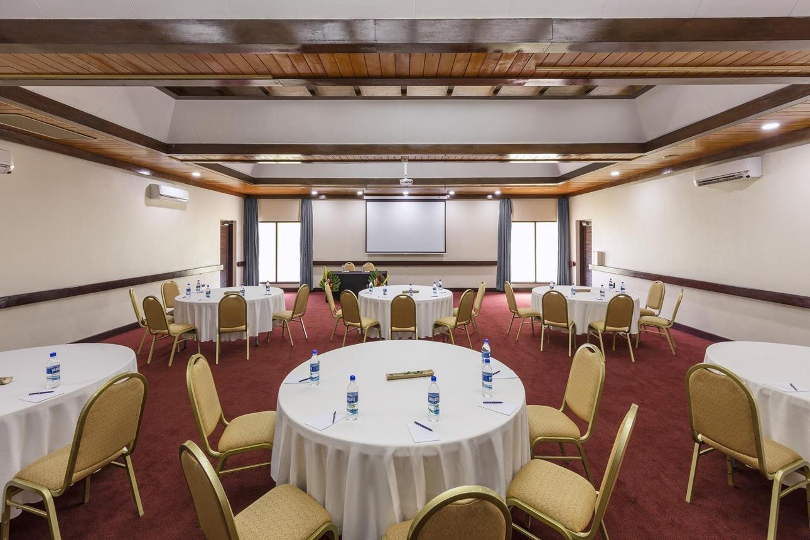
8
En av Vanuatus mest etablerade konferensdestinationer.
- Stad: Port Vila
- Kapacitet: upp till 800+ personer
- Resort- och konferenskomplex
- Läge vid lagunen
- Väldigt stark inom konferenser, incentives och corporate events

3. Iririki Island Resort Conference Facilities
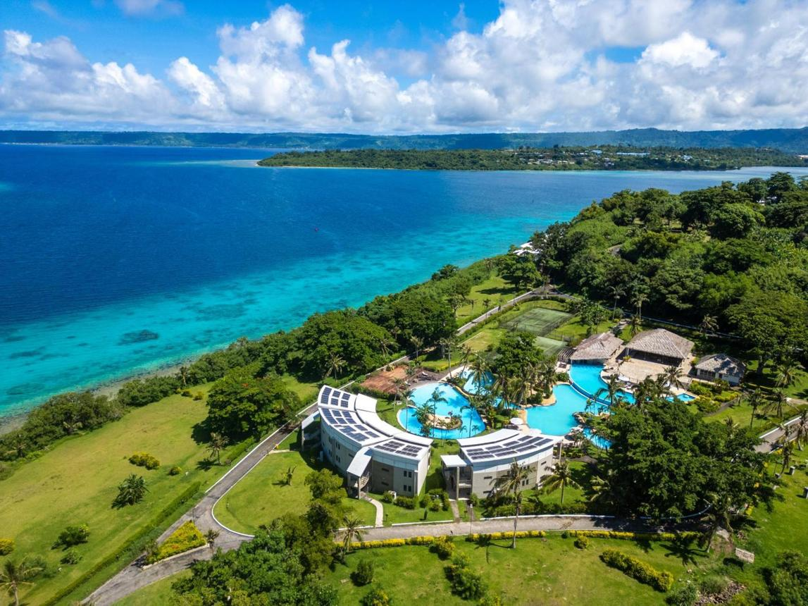
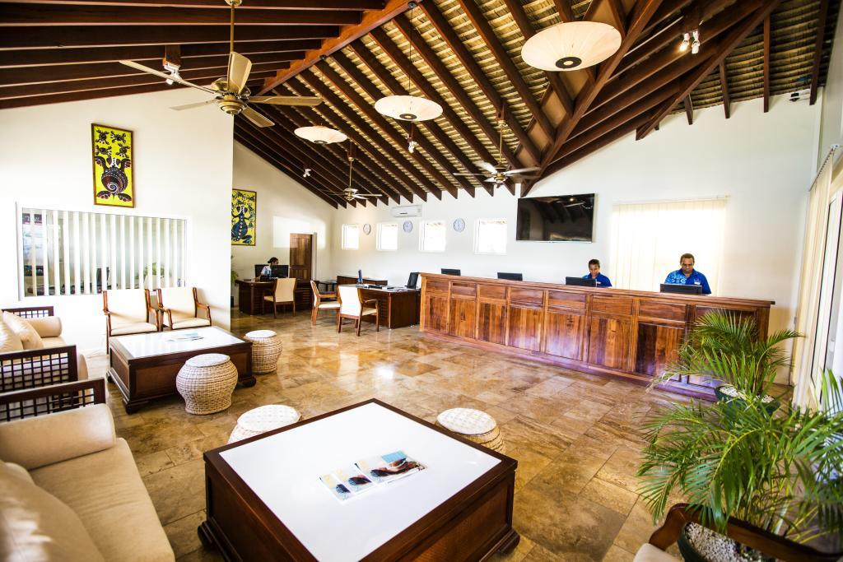
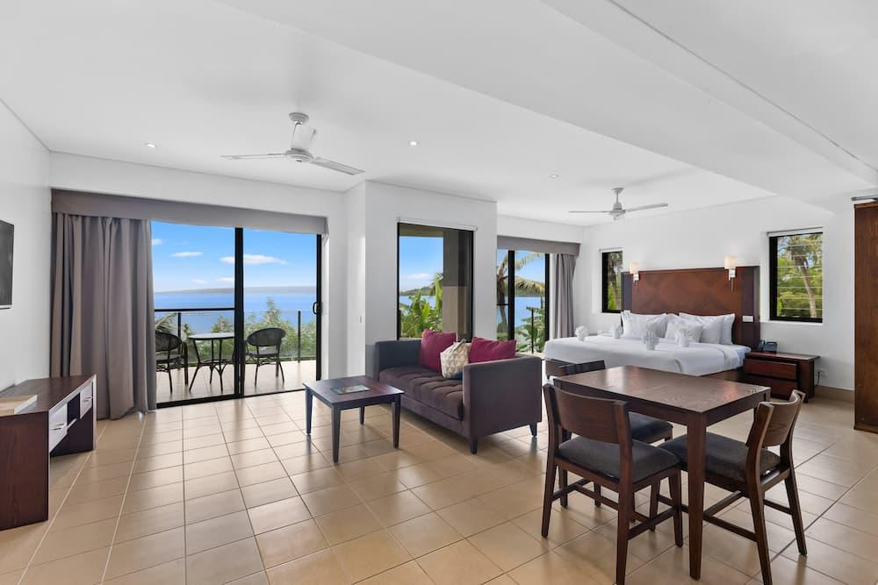
6
En unik konferensdestination på privat ö.
- Stad: Port Vila (Iririki Island)
- Kapacitet: upp till 500+ personer
- Resort på egen ö
- Naturnära och exklusiv miljö
- Väldigt stark inom incentives, retreats och mindre konferenser

4. Ramada Resort by Wyndham Port Vila Conference Center
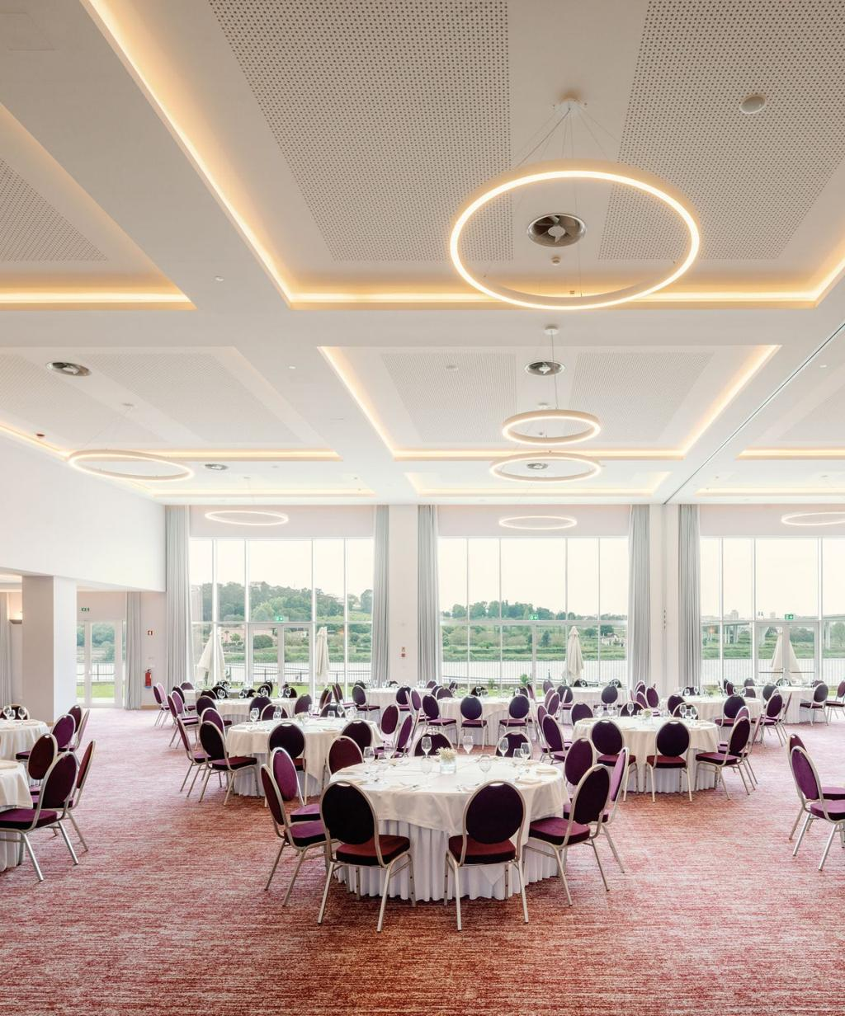
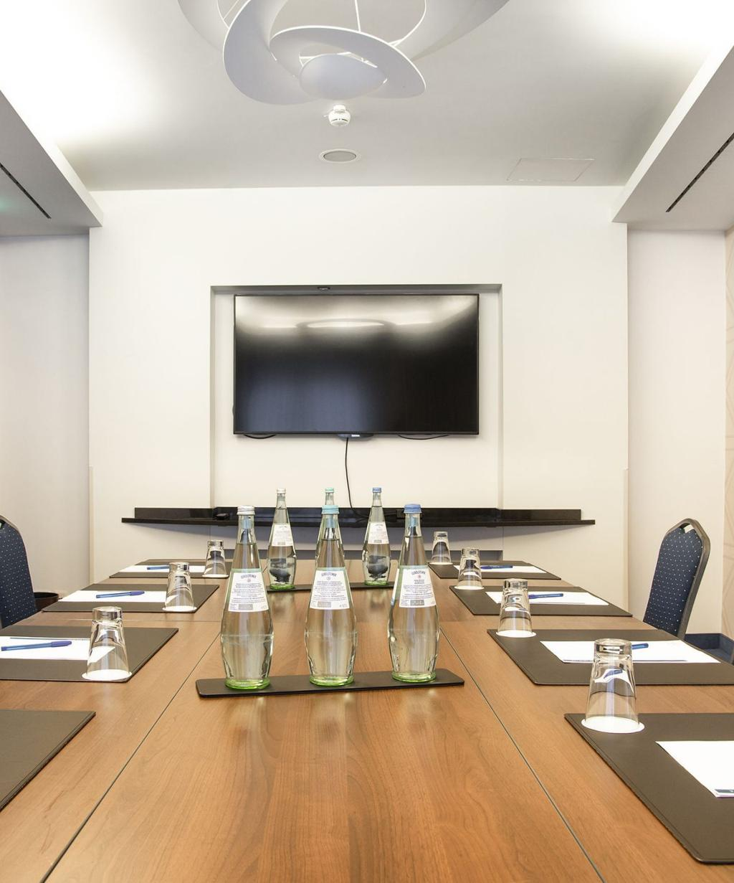
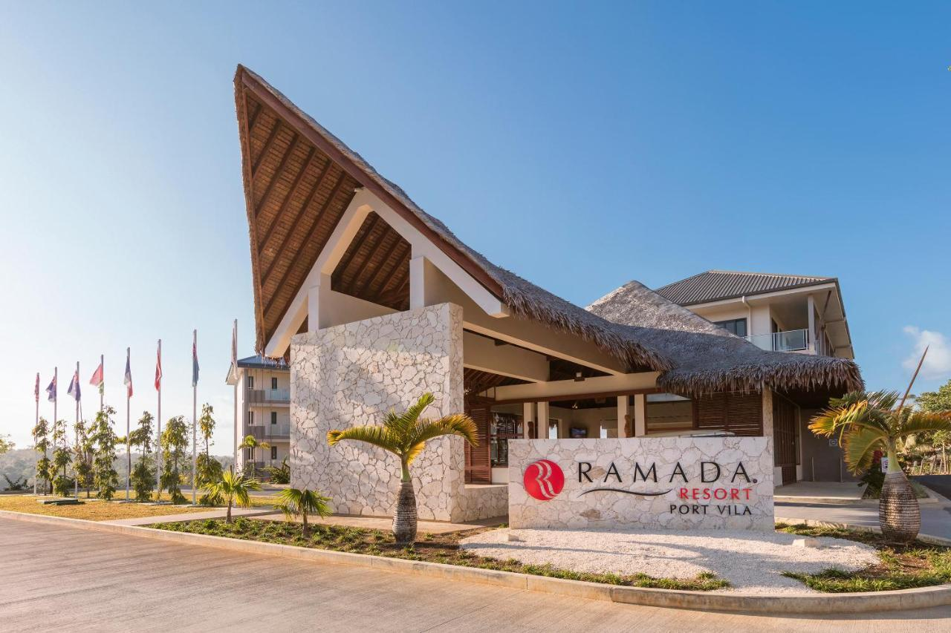
7
En modern konferensanläggning i Port Vila.
- Stad: Port Vila
- Kapacitet: upp till 400+ personer
- Nyare hotell med konferensfaciliteter
- Flexibla mötesrum
- Väldigt stark inom konferenser, affärsmöten och corporate events

5. Melanesian Hotel Conference Facilities
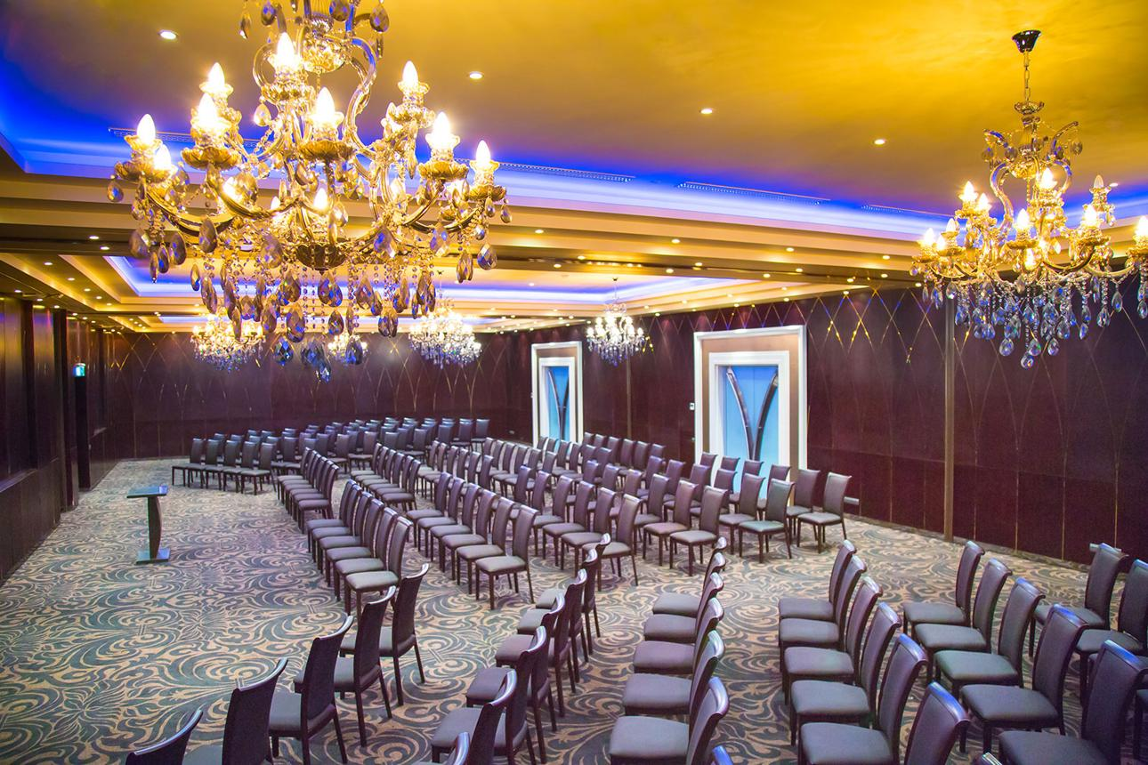
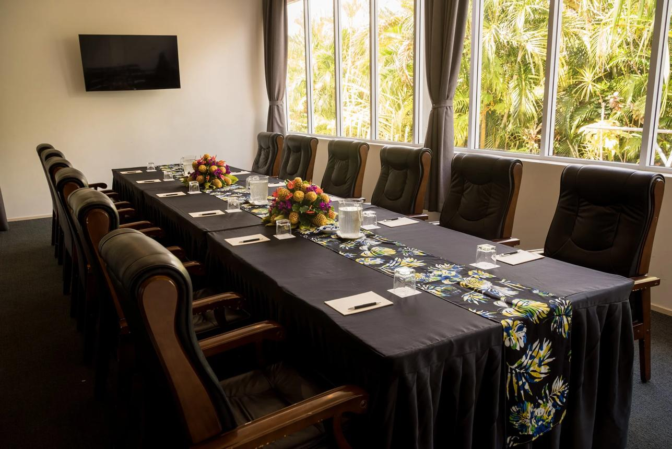
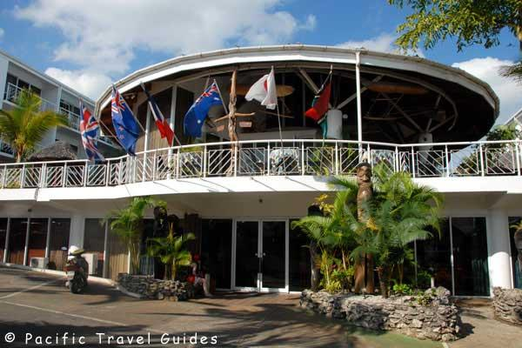
5
En av de mest etablerade konferensanläggningarna i Vanuatu.
- Stad: Port Vila
- Kapacitet: upp till 300+ personer
- Centralt läge i city
- Klassisk hotell- och konferensmiljö
- Väldigt stark inom mindre konferenser, möten och events

